控制器可追溯性（含软件类数据版本）管理规范
1 范围
本标准规定了汽车电控单元在开发过程中、开发完成后的可追溯信息（含软件版本）的管理要求及其管理办法。
本标准适用于东风汽车集团有限公司技术中心（DFTC）所开发的具备诊断功能的控制器。

2 规范性引用文件
下列文件中的条款通过本标准的引用而成为本标准的条款。凡是注日期的引用文件，其随后所有的修改单（不包括勘误的内容）或修订版均不适用于本标准，然而，鼓励根据本标准达成协议的各方研究是否可使用这些文件的最新版本。凡是不注日期的引用文件，其最新版本适用于本标准。
DFTC25-Q-1001 乘用车整车开发流程
EQCB-64 乘用车基础组块及零部件编码规则
EQCS-3708 乘用车控制器标签技术条件
GB18352.6-2016 轻型汽车污染排放限值及测量方法（中国第六阶段）

3 术语及定义
3.1 ECU Electronic Controller Unit
电控单元，或电子控制器，简称控制器。
3.2 软件类数据
本标准中，软件（SW）、标定数据（Cal）、配置数据（BEC）、Driver 程序、Bootloader 引导程序、图形数据、导航数据等统称为软件类数据。
3.3 硬件 Hardware
简称 HW，本标准中指电子硬件，如印刷电路板 PCB(Printed-Circuit-Board）总成。
3.4 软件 Software
简称 SW，本标准中 SW 指控制器中的应用程序。
3.5 标定数据 Calibration
简称 Cal，在软件规定的逻辑及时序上，使控制器类零件匹配整车或客户习惯的一组数据。
3.6 配置数据 Bill of Configuration
简称 BEC，控制器的配置参数，即通过一组配置字 0,1 的写入在车辆上关闭、开启指定的功能。
3.7 OEM 版本
标识东风技术中心开发的控制器软硬件唯一性和变更的记录号，包括软件类数据版本和硬件版本，它们分别是软硬件数据的附属属性。
3.8 DID Data Identification
数据标识符。
3.9 关键诊断和排放控制单元
关键诊断和排放控制单元如表 1 所示。
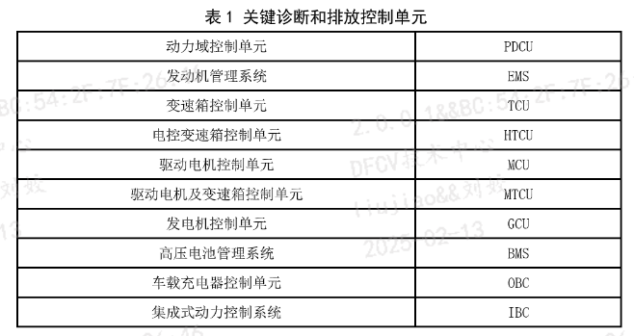
3.10 CAL ID & CVN
分别表示国六关联电子控制单元的软件标定识别码 & 软件标定验证码。

4 ECU 的可追溯性信息管理及其对应的节点
4.1 总则
可追溯性参数包括 ECU 零件号、ECU 序号、ECU 生产日期、软件类数据零件号、软件发布日期、软件类数据版本和硬件零件号及其版本。
4.2 可追溯信息管理方式
采用两种方式管理 ECU 的可追溯性信息：
a)一种方式是将控制器可追溯性信息存储在电子控制器存储器特定的地址中，开发商将这些可追溯性信息中各参数的数据标识位（DID）或地址提供给 DFTC，DFTC 使用故障诊断仪可读出这些参数；
b) 另一种管理方式将可追溯性参数标识在控制器的标签上。 可追溯信息及其管理节点见表 2 所示。
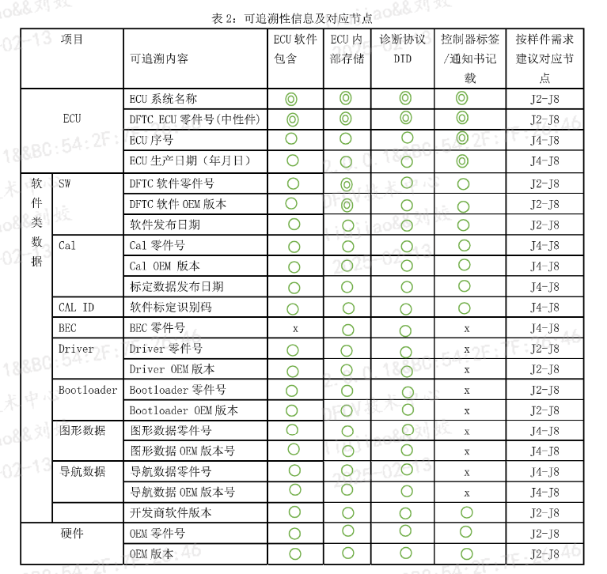
注 1: 上表中所有◎ 表示必选， ○表示可选， x 表示不要求对应；
注 2：Cal ID(软件标定识别码)是按国家环保要求，国六车型在量产后需要申报的车型关键诊断或排
放控制单元标定识别码，如 EMS、MCU（电机控制器）、TCU/MTCU、BMS、燃气 ECU 等。

满足下述条件之一的数据项，适用可选项○ ：
a）在整车产线进行软件类数据灌装;
b）在售后进行软件类数据灌装或升级;
c）需要在整车产线进行防错校验的软硬件类数据；
d）有整车 OTA 升级需求的软件类数据。
上述表格中在乘用车产线的电检设备进行软件类数据灌装灌装、信息读取\校验，或售后诊断仪进行软件类数据升级、信息读取时，纳入可追溯信息，ECU 生产商需要在其控制器存储器中写入该可追溯信息，并可读出。如果供应商暂时产线刷写动态信息的技术能力不够，需与 DFTC 协商。控制器标签一列的内容仅是 ECU 可追溯性信息的需求，控制器标签的全部内容参照 EQCS-3708-2014《乘用车控制器标签技术条件》8.1。节点要求参照 DFTC25-Q-1001。
BEC 如果出现多 DID 需求，和 DFTC 电子电器部网络组商议 DID 分配方案。
BEC 零件号：在构建 PDE 时发布 BEC 零件号。控制器软件中不包含 BEC 零件号，在产线上软件灌装设备从 MAS 系统获取 BEC 零件号后写入 ECU 存储器中。
标定数据：在乘用车工厂需要灌装的标定数据，应该包含该标定数据零件号及其 OEM 版本号，并随标定数据一起灌装到 ECU 存储器中。供应商供货时的软件不含该标定数据零件号及其版本号。

4.3 可追溯信息管理规范
4.3.1 ECU 系统名称
采用控制系统或控制器的英文简称。
4.3.2 ECU 零件号
ECU 零件号是 BOM 中的零件号码，包含英文字母、阿拉伯数字。沿用旧 BOM 的零件号中包含“-”字符。在控制器标签及产品通知书中的格式是英文字母和阿拉伯数字。
4.3.3 ECU 序号
参考 EQCS-3708《乘用车控制器标签技术条件》8.1.10。
4.3.4 ECU 生产日期
以 8 位 BCD 码（年月日分别为 4 位、两位、两位）存储在 ECU 存储器和标识在标签中。如果开发商以自己的表示方式在标签上标注生产日期，需向 DFTC 以文档说明。
4.3.5 软件类数据可追溯信息
软件类数据可追溯信息包括软件类数据零件号、软件发布日期、OEM 版本等项目，所有开发阶段和量产后阶段要求有相应软件版本对应。在开发阶段，以软件设计单位为主掌控软件版本，但需要将发布给 DFTC的软件版本与开发设计单位内部版本一一对应，并将新发布版本变更内容以书面文档通知 DFTC；在 PT 及PT 后阶段，设计单位或者 DFTC 专业变更软件类数据时需遵循 DFTC 的设计变更流程。
4.3.5.1 软件类数据零件号
如果软件类数据在 BOM 中以单独零件存在时，记录在 ECU 存储器中。软件类数据零件号与普通零部件零件号一致。详细参考 EQCB-64 乘用车基础组块及零部件编码规则。
4.3.5.2 软件类数据 OEM 版本
软件类数据 OEM版本用 V①.②.③④表示，范围为数字 0-9。软件版本具有唯一性，每一个软件代码（bit）变化都导致该版本的变化。在开发过程中,开发商（供应商)可以有自己的中间过程版本,但开发商发布的版本需要与 DFTC 版本（含 JN 确认的版本）一一对应。配置数据 BEC 不设置 OEM 版本。
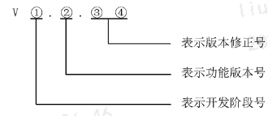
a) ①②③④要写入到 ECU 存储器及印刷到控制器标签中。ECU 存储器中用 2 个字节存储,第一个 x 表示①；第二个 x 表示②；第三、四个 xx 表示③④；
b) 在存储器中，①②③④占两个字节；在标签中，直接印刷数字；
c) 第一位①表示开发阶段：0-硬件测试版；1-功能样件；2-工程样件（ET）；3-PT 阶段；4-SOP 及 SOP后。开发阶段变更时如果软件类数据与前一阶段相同，则不变更软件类数据版本号，不单独为软件类数据版本发通知书；
d) 第 2 位②表示 DFTC 控制器功能规范的版本号，范围为 0-9，由 DFTC 规定。当 DFTC 发布新功能规范、ECU 功能变更时将引起该号变更；
e) ③④表示软件类数据修正版本号，③、④的位数代表不同级别的版本修正,③的级别高于④的级别。其范围为 00-99，每一个号码对应唯一的软件代码。该号可以连续，也可以不连续。给 DFTC 提交新版本时提供从上一版本到该版本的变更内容说明文档。在超过 99 的特殊情况时该号码回零，重新递增；
f) 功能样件的图纸和标签中，硬件版本号为 V1.x.xx，ECU 存储 1xxx; 在 ET 的图纸和 ET 样件标签中，硬件版本号为 V2.x.xx，ECU 存储 2xxx；在 PT 的图纸和 ECU 标签中，硬件版本格式为 V3.x.xx，ECU 存储3xxx；在 SOP 及 SOP 后，图纸和 ECU 标签中，硬件版本格式为 V4.x.xx，ECU 存储 4xxx；
g) 技术降成本等产生的产品替代直接在前一版 SOP 的基础上更新版本 V4.x.xx，ECU 存储 4xxx。 4.3.5.3 软件或标定数据发布日期
每一版的软件或标定数据发布日期（固化日期）写入到控制器的存储器中，并通知 DFTC。发布日期依照年月日 BCD 码格式 xxxxxxxx（如 20140312,4 个字节）。东风乘用车诊断仪可读取软件或标定数据发布日期。
4.3.5.4 软件标定识别码 CAL ID 编码
a) EMS、MCU TCU/MTCU、BMS、燃气（NG）ECU、GCU、PDCU、OBC、IBC（集成底盘，参与能量回收）等均需有 CAL ID 管理，要求 CAL ID 写入控制器并能通过通用诊断仪读取。纯电车型无 CAL ID 要求。
b) 各控制器 CAL ID 变更后的信息传递：软件变更后 EBOM 系统内均发布 JE，向乘用车商品企划部法规认证室提供 CAL ID 和 CVN（软件标定验证码）。
c) CAL ID 由 16 位字符组成，编码规则见下表。在 ECU 存储器中采用 ASCII 码格式存储。
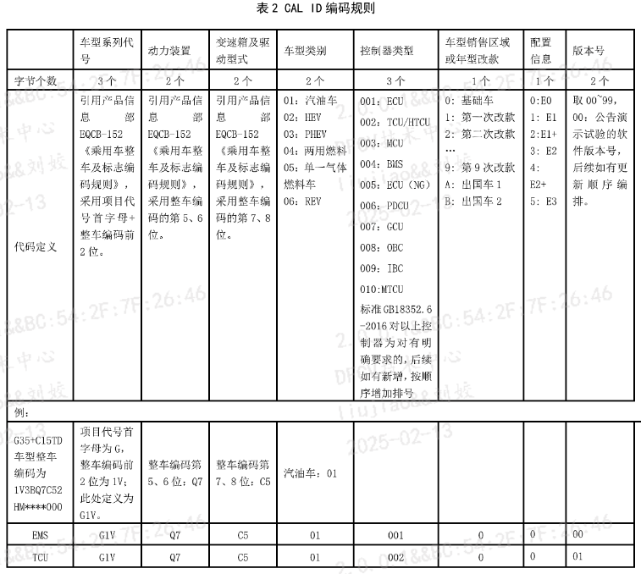
4.3.6 硬件数据可追溯信息
4.3.6.1 硬件零件号
本标准中硬件指电子元器件、PCB 等关联部件。其编号方式和软件类数据相同。
4.3.6.2 硬件 OEM 版本
硬件版本是区分电子元器件、PCB 等关联部件的版本，其定义及对开发阶段、量产阶段的要求、在存储器中的存储格式与软件版本要求相同。
技术降成本等产生的产品替代，沿用既有车型的硬件直接在前一版 SOP 的基础上更新版本 V4.x.xx，ECU 存储 4xxx。
4.3.7 ECU 内部存储的填充
ECU 及其软硬件数据零件号、ECU 系统名称由于长短不一，需要时在数据右边填充 NULL（0x00）,比如新数据发布系统中零件号为 10 位，比旧数据发布系统少 4 位，则在 ECU 存储空间最右边填写 4 个 0x00。
ECU 系统名称需要填充时按照同样规则在右边填写相应位数的 0x00。
5 标签信息
标签上记载的信息参照表 1。在 PT 前，标签上还需加上供应商软件版本信息。在已装车辆的控制器上进行软件刷新后，需要对标签进行标注，以示区别。
6 软硬件数据 JE/JN 版本发布和管理
6.1 软件的 EBOM（PDE）发布
DFTC 的软件类版本与供应商发布的软件版本实施一一对应关系；在开发过程中供应商可以有未发布的自己管控的版本。发布规则参照标准 EQCD-1083 总线控制器软硬件数据构建规范。
6.2 软硬件数据命名规则
为便于识别，软硬件类实体数据按系统名英文简称_属性_零件号_OEM 版本号_开发者发布日期.后缀进行命名，如 GW_HW_xxxxxxxxxx_V4.1.03_20190412.pcb, BCM_SW_xxxxxxxxxx_V3.3.05_20190323.s19。
配置参数 BEC 按照英文简称_属性_零件号_开发者发布日期.后缀进行命名，不需 OEM 版本号。
6.3 对 PT 前和 PT 后的软硬件版本实行差异化管理。在 PT 前通过 JE 或 JN 实施软件版本的相对灵活管控,在 PT 及 PT 后通过 JE 发布软件版本的变更, 实施软件版本的严格管控。
6.4 PT 前开发阶段 DFTC 与东风乘用车产线实施如下细则：
6.4.1 开发商在完成软件开发后，需要对软件进行代码、单元、功能等测试，DFTC 产品工程师确认其测试结果。之后开发商将测试版软件提交给 DFTC 产品工程师做功能测试\系统测试\整车测试，经 DFTC 专业确认后允许开发商向 DFTC 发布软件。
6.4.2 在 DFTC 的设计阶段或功能变更时,DFTC 发放新 JE 和新的软件版本号。在 PT 前,DFTC 没有阶段或功能变更,但软件开发商由于自身的软件修改导致软件版本 Vx.x.xx 的最后两位变更和发布时,需要通知 DFTC产品工程师,产品工程师发布临时设计变更 JN(产品设计问题技术通知单)更新 DFTC 软件版本。 作为 JE 或 JN 中，记载新的软件版本及其变更点、详细履历,会签人员包括车型软件管理负责人或技术主管联络人。
JE 和 JN 发布需要相对阶段固化。供应商可以有自己的若干中间测试版本。
6.4.3 ET 采购部发放每一批订单需有 JE 号（明确软硬件版本），供应商按照确定的软硬件版本提交零件。
在采购部发放 JE 及批量零件的订单后，第一批零件装车后如果发现问题，技术中心需发放 JN 并按照以下流程进行处理：①如果订单已全部到货，可以依据 JN 实施到库存或已装车控制器的软件升级，升级后在标签上实施标注；②如果批量订单未全部到货，则采购部作为责任部门将软件升级信息通知开发商，要求后期到货控制器的软件版本需对应最新 JN 要求。同样对于旧版本的库存或已装车控制器实施软件升级。升级后在标签上实施标注。JN 仅作为过渡性设计变更管控文件，由专业部门发送给 DFTC 产品工程部、质量工程部，东风乘用车采购部、质量保证部、制造管理部、总装等相关部门。JN 发布后需要在新的阶段变更、功能变更或新订单发放时发布新 JE 文件，实现 JN 转正。新 JE 中记载从上一次 JE 到本次 JE 所有变更点。
6.4.4 在采购部下发控制器的新订单前，需通知 DFTC 专业部门，是否有相对于上一版 JE 的软件变更。如有，专业部门将发布新 JE，将上一版 JE 之后所有的变更点（含 JN 中的变更点）记载在新的 JE 中，将 JN正式化。
6.4.5 新的阶段变更、功能变更时专业部门发放 JE。
6.4.6 软件类数据如涉及产线，JE/JN 接收方需包含制造工程部和东风乘用车质量保证部。如软件涉及销售车辆，JE/JN 需包含售后服务部。
6.5 PT 软件类数据版本冻结后，不管是由 DFM 原因还是供应商原因导致的所有软硬件变更，均需要技术中心发出 JE。
6.6 软件在东风乘用车产线/售后初次使用或者设变后，需进行总装或售后下载预灌装、验证，合格后方可导入产线或经销店。必要时 DFTC 专业给予支持。

